Crie uma pasta para começar o novo serviço de Basket

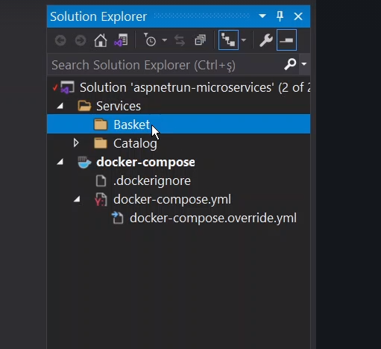

Inicie um new Project e procure Asp.net core web APi

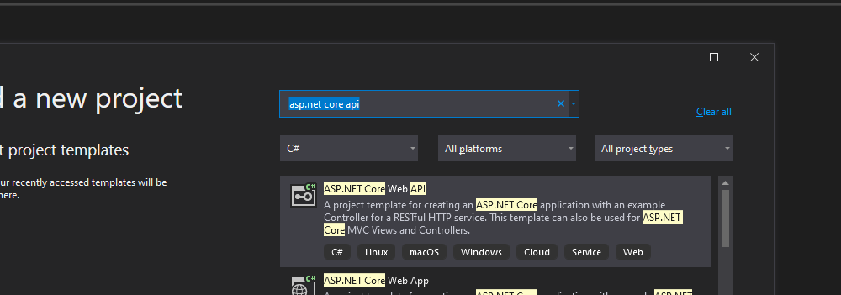

Não esqueça de configurar as pastas da maneira correta

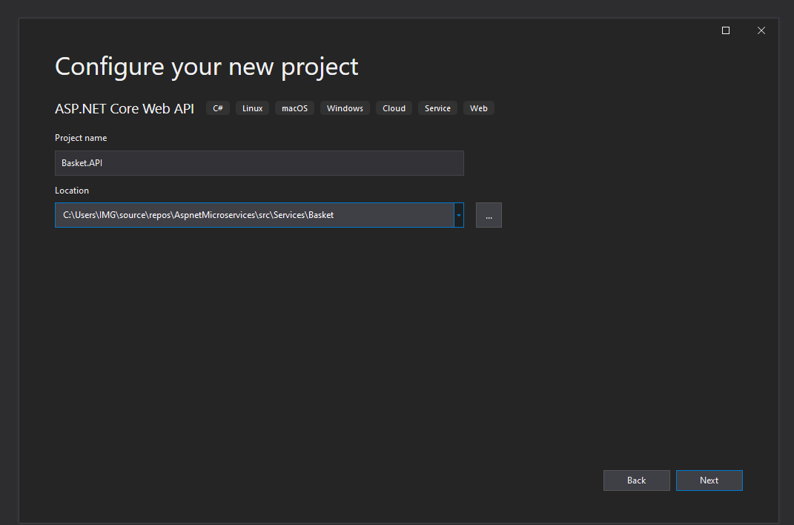

Configure e crie

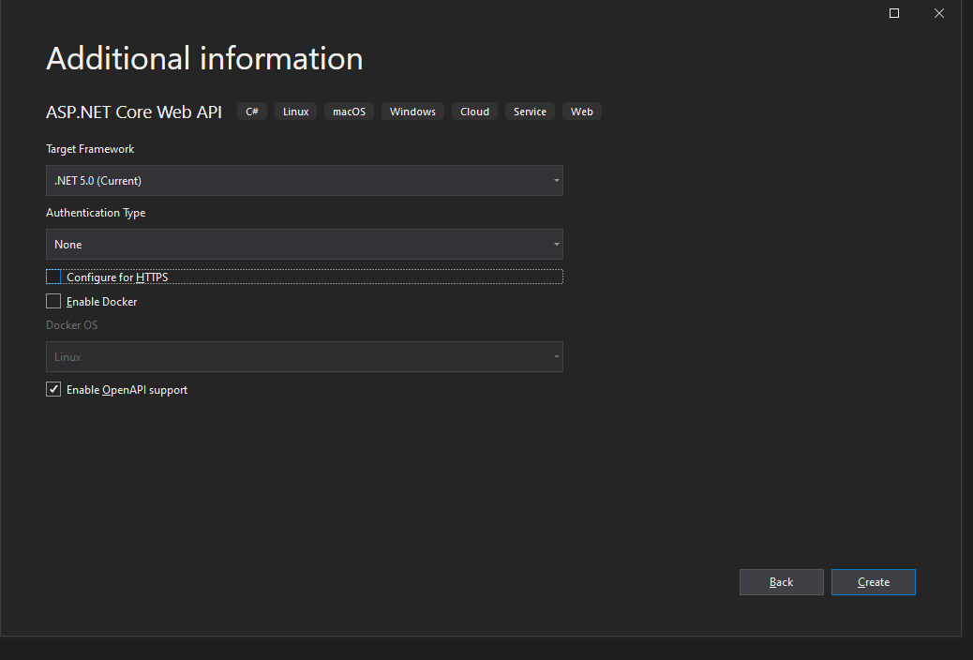

Configure a Basket.API clicando com o botão direito e indo em Properties

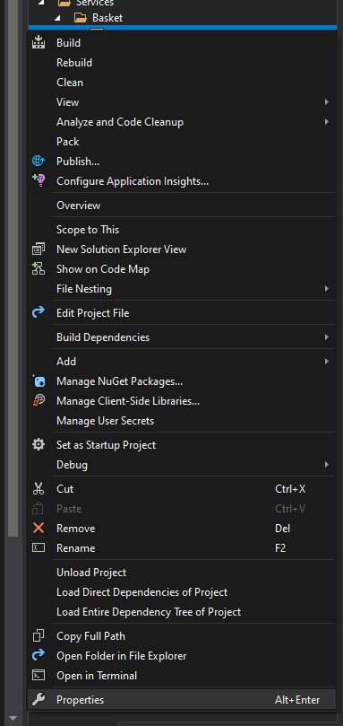



Ctrl+s pra salvar e pronto

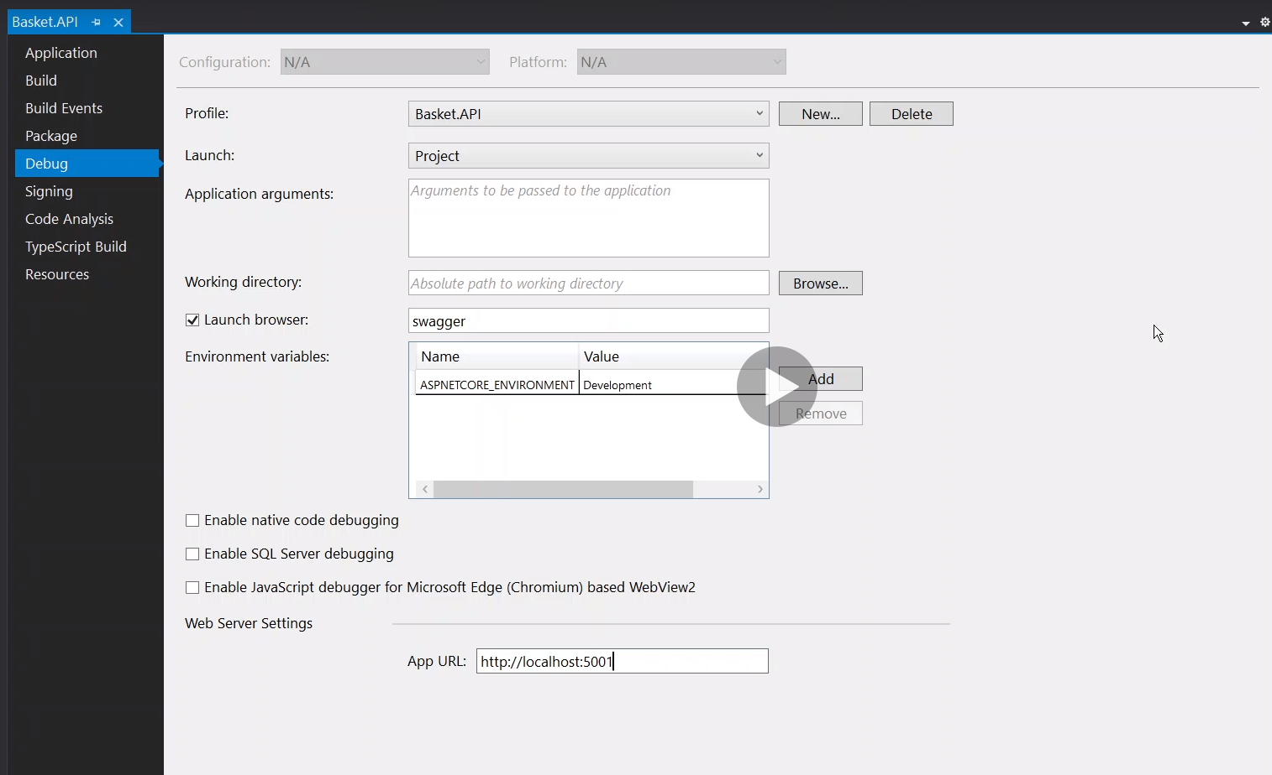

Seta a Basket.API para testar

